Министерство образования Республики Беларусь

Учреждение образования «Белорусский государственный университет

информатики и радиоэлектроники»

Факультет компьютерных систем и сетей

Кафедра информатики

Дисциплина «Конструирование программ»

**ОТЧЕТ**

к лабораторной работе №1

на тему:

**«МЕТОДЫ АДРЕСАЦИИ. КОМАНДЫ ПЕРЕСЫЛКИ ДАННЫХ»**

БГУИР 1-39 03 02

|  |
| --- |
| Выполнил студент группы 253503  ЯРМАК Вероника Сергеевна |
|  |
| (дата, подпись студента) |
| Проверил ассистент кафедры информатики  РОМАНЮК Максим Валерьевич |
|  |
| (дата, подпись преподавателя) |

Минск 2023

**Цель работы:** Задание 1. Вариант 1. Напишите программу, заполняющую ячейки $8200…$8205 значением $55, используя индексную адресацию.

**Ход работы:** на рисунке 1 представлены изначальные значения регистров, на рисунке 2 – Memory List, на рисунках 3 и 4 - соответствующие значения после выполнения программы.

Листинг 1 – Исходный код программы задания 1

ORG $8000

LDX #$8200

LDAA #$55

STAA 0,X

STAA 1,X

STAA 2,X

STAA 3,X

STAA 4,X

STAA 5,X

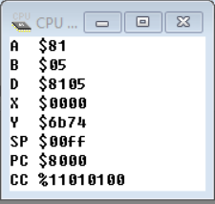

Рисунок 1 – Значения регистров программы перед выполнением

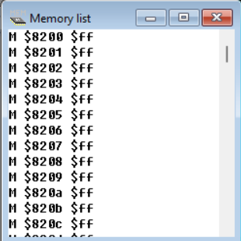

Рисунок 2 – Memory List перед выполнением программы

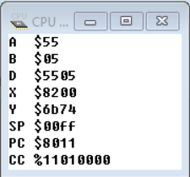

Рисунок 3 – Значения регистров программы после выполнения

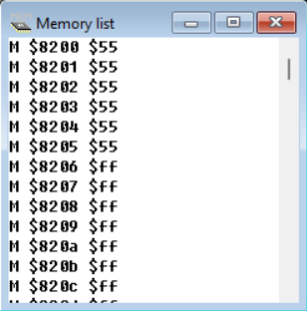

Рисунок 4 – Memory List после выполнения программы

**Цель работы:** Задание 2. Вариант 1. Напишите программу, позволяющую вычислить адрес элемента, находящегося в двухмерном массиве размерностью 3 x 3. Массив располагается по адресу $8100. Индекс задается регистрами А и В, где А – номер строки, B – номер столбца массива.

**Ход работы:** на рисунке 5 представлены изначальные значения регистров, на рисунке 6 – представлены значения регистров после выполнения программы.

Алгоритм:

Загружаем номер строки в регистр А, номер столбца в регистр B. Затем используем формулу для вычисления адреса заданного элемента массива по формуле: 8100+a*3+b, где a – номер строки, b – номер столбца, 8100 – начальный адрес расположения элементов массива, 3 – количество столбцов массива.

Листинг 2 – Исходный код программы задания 2

org $8100

ldaa #$1 :загружаем значение строки

ldab #$2 :загружаем значение столбца

ldx #$0 : загружаем начальное расположение x

stab 0,x : сохраняем значение регистра B в ячейку $0000

ldab #$3 : загружаем в регистр B значение 3 для перемножения

mul : перемножаем значение регистра А и регистра В

ldaa 0,x : загружаем значение номера столбца в регистр А

aba : складываем полученные значения в регистр А

tab : переписываем значение из регистра А в регистр В

ldaa #$81 : записываем значение 81 в регистр А

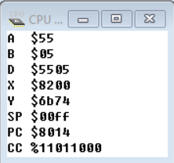

Рисунок 5 – Значения регистров программы перед выполнением

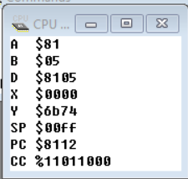

Рисунок 6 – Значения регистров программы после выполнения

В результате выполнения программы мы получили адрес ячейки памяти массива с заданными столбцом и строкой в регистре D.

**Выводы:** в результате лабораторной работы были выполнены две задачи.